

Análise e Desenvolvimento de Sistemas

Análise e Desenvolvimento de Sistemas

Análise e Desenvolvimento de Sistemas

Análise e Desenvolvimento de Sistemas

Jonathas Carneiro dos santos

Jonathas Carneiro dos santos

Jonathas Carneiro dos santos

Jonathas Carneiro dos santos

título do trabalho:
RELATÓRIO DE Aula prática De Lógica e matemática computacional

título do trabalho:
RELATÓRIO DE Aula prática De ALGORITMO E PROGRAMAÇÃO ESTRUTURADA

Aula prática de Lógica e Matemática computacional apresentado como requisito parcial para a obtenção de média semestral no curso Análise e Desenvolvimento de Sistemas.

Orientador: Adriane Ap.Loper
Tutor: Luana Gomes de Souza

Aula prática de algoritmo e programação estruturada apresentado como requisito parcial para a obtenção de média semestral no curso Análise e Desenvolvimento de Sistemas.

Orientador: Vanessa Matias Leite
Tutor: Luana Gomes de Souza

Colombo / PR
2023

Colombo / PR
2023

Colombo / PR
2023

Colombo / PR
2023

Jonathas carneiro dos santos

ra - 3586350502

Jonathas carneiro dos santos

ra - 3586350502

Jonathas carneiro dos santos

ra - 3586350502

Jonathas carneiro dos santos

ra - 3586350502

Colombo / PR
2023

Colombo / PR
2023

Colombo / PR
2023

Colombo / PR
2023

SUMÁRIO

INTRODUÇÃO 3
MÉTODO 3
RESULTADOS 4
CONCLUSÃO 4
REFERENCIAS: 5

INTRODUÇÃO
O objetivo deste relatório é apresentar o desenvolvimento de um diagrama de blocos para o cálculo de média, utilizando os fundamentos da lógica computacional. O diagrama foi criado na versão online do software Visual Paradigm, com base nos seguintes pontos: declaração das variáveis, leitura das notas das provas 1 e 2, cálculo da média, exibição da média final e verificação se o aluno foi aprovado ou reprovado.

MÉTODO
O diagrama permite que o usuário insira as notas das provas 1 e 2, calcule a média e verifique se o aluno foi aprovado ou reprovado.
Para criar o diagrama de blocos, foram utilizados os seguintes passos:
- Declaração das variáveis "nota_prova1", "nota_prova2" e "media".
2. Leitura da nota_prova1 e nota_prova2.
4. Cálculo da média através da fórmula "media = (nota1 + nota2) / 2".
5. Exibição da média final.
6. Verificação se a média é maior ou igual a seis , "se media >= 6".
7. Exibição da mensagem "Aprovado" caso a média seja maior ou igual a seis.
8. Exibição da mensagem "Reprovado" caso a média seja menor que seis.
O diagrama foi desenvolvido no formato de fluxograma, utilizando representações gráficas definindo funções genérica no fluxograma:
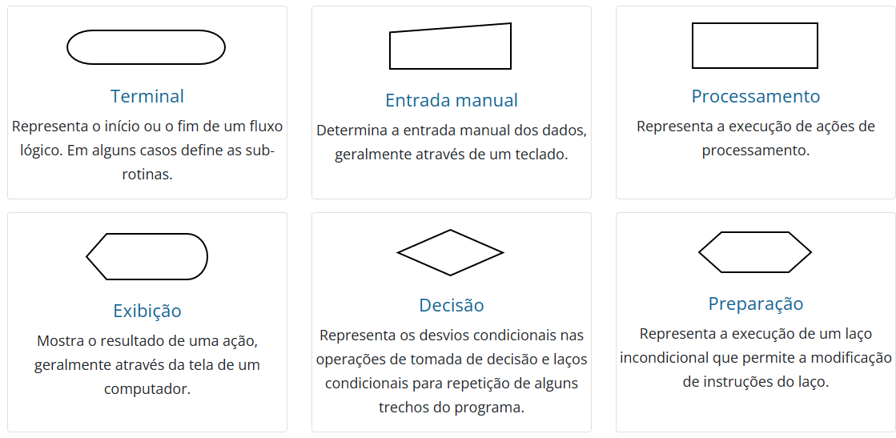

RESULTADOS
O diagrama de blocos desenvolvido para o cálculo de média foi criado com sucesso, seguindo os passos descritos no método. O diagrama foi criado na versão online do software Visual Paradigm como podemos ver na imagem abaixo

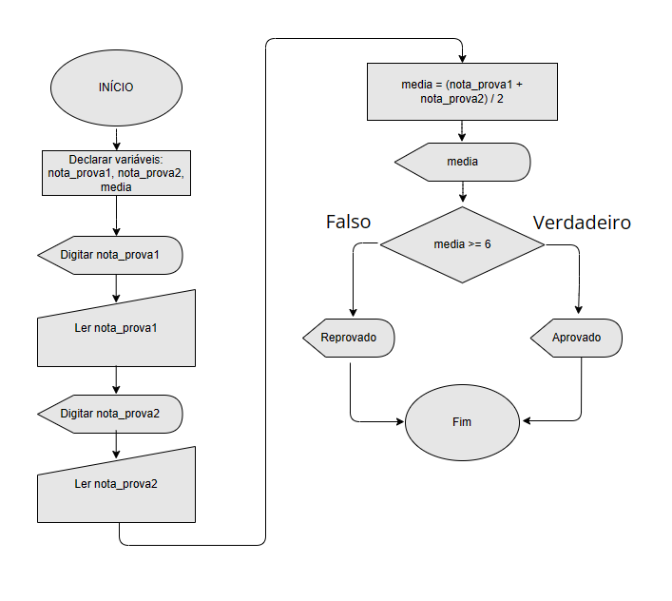

CONCLUSÃO
Com a criação do diagrama de blocos para o cálculo de média, foi possível compreender os fundamentos da lógica computacional e aplicá-los na prática. O diagrama desenvolvido permite que o usuário insira as notas das provas 1 e 2, calcule a média e verifique se o aluno foi aprovado ou reprovado. O uso de diagramas de blocos é uma ferramenta importante para a compreensão de algoritmos e para a resolução de problemas computacionais.

REFERENCIAS:
Orientadora: Adriane Ap. Loper
Conhecimento adquirido durante a disciplina de Lógica e Matemática computacional e Algoritmo e Programação Estruturada.

